Праздничная интерактивная программа «Новый год спешит к нам в гости»
09.01.2019
29 декабря 2018 года на катке с искусственным льдом по адресу: проспект Мира, д. 110/2 состоялась праздничная интерактивная программа «Новый год спешит к нам в гости». В гости к детворе пришли Дед Мороз и Снегурочка. В программе праздника были веселые эстафеты с использованием спортивного инвентаря, стихи, радость, смех, песенки и веселье! Все участники программы были награждены подарками от Деда Мороза ГБУ «СДЦ «Алексеевский»!
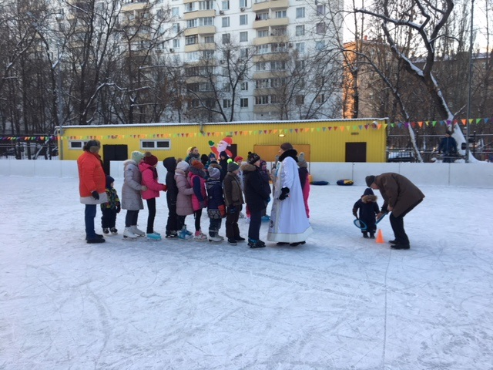
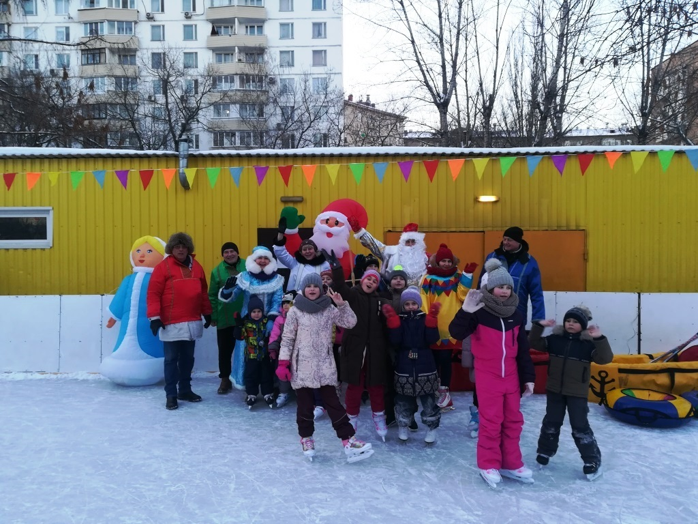

Адрес страницы: http://alekseevsky.mos.ru/sport-and-ease/detail/7807148.html
Управа Алексеевского района города Москвы

